第二部分 2017年度部门决算表

一、收入支出决算总表
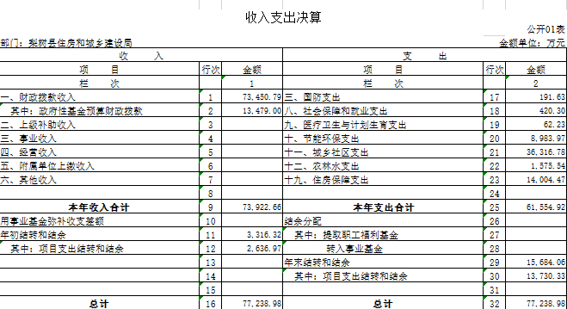
二、收入决算表
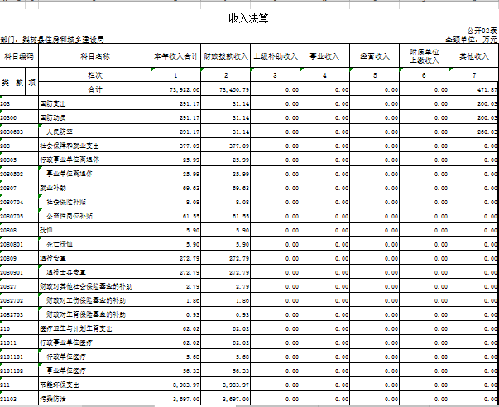

三、支出决算表
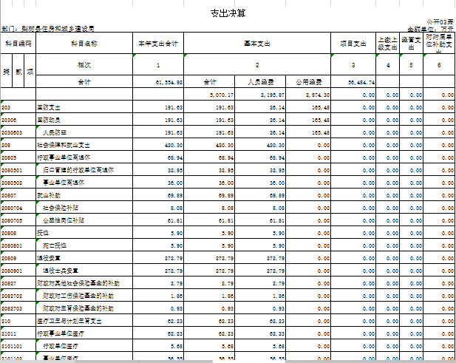
四、财政拨款收入支出决算总表
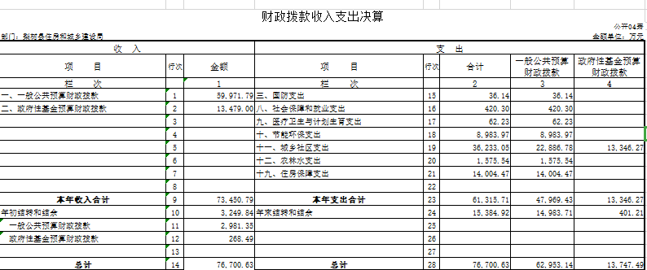

五、一般公共预算财政拨款支出决算表
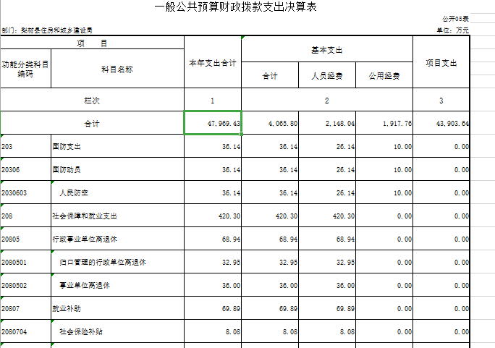
六、一般公共预算财政拨款基本支出决算表
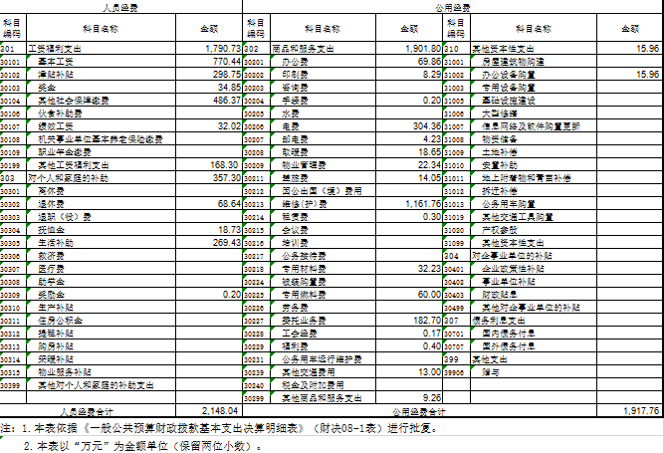

七、一般公共预算财政拨款“三公”经费支出决算表

八、政府性基金预算财政拨款收入支出决算表

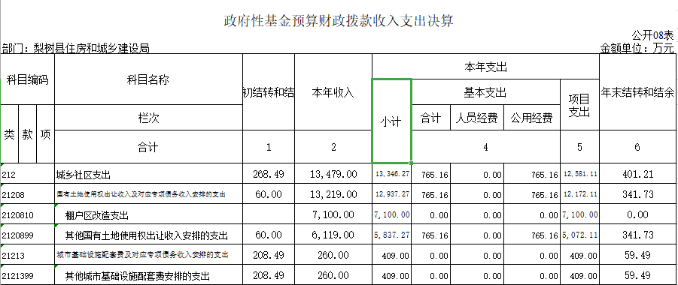

九、部门预算项目支出绩效自评表
 |  |  |  |  |  | 公开09表
 |  |  |  |  |  | 单位：万元
部门预算项目支出绩效自评表
（ 2018 年度）
部门：
项目名称 |  | 垃圾处理厂运转经费
预算部门及编码 |  | 120 |  |  | 基层预算单位及编码
项目预算  执行情况  （万元） |  | 预算数： |  | 264 | 执行数： | 264
 |  | 其中：财政拨款 |  | 264 | 其中：财政拨款 | 264
 |  | 其他资金 |  |  | 其他资金
年  度  绩  效  目  标  完  成  情  况 | 预期目标 |  |  |  | 目标实际完成情况
年  度  绩  效  目  标  完  成  情  况 | 无公害卫生填埋6.2万吨 |  |  |  | 无公害卫生填埋6.2万吨
年  度  绩  效  指  标  完  成  情  况 | 一级指标 | 二级指标 | 三级指标 |  | 预期指标值 | 实际完成指标值
年  度  绩  效  指  标  完  成  情  况 | 产  出  指  标 | 数量指标 | 无公害卫生填埋6.2万吨 |  | 100% | 100%
年  度  绩  效  指  标  完  成  情  况 | 产  出  指  标 | 质量指标 | 垃圾填埋完成量 |  | 100% | 100%
年  度  绩  效  指  标  完  成  情  况 | 产  出  指  标 | 时效指标 | 计划垃圾填埋时间 |  | 100% | 100%
年  度  绩  效  指  标  完  成  情  况 | 产  出  指  标 | 成本指标 | 计划总投资 |  | 100% | 100%
年  度  绩  效  指  标  完  成  情  况 | 效  果  指  标 | 经济效益  指标 | 服务群众效益 |  | 100% | 100%
年  度  绩  效  指  标  完  成  情  况 | 效  果  指  标 | 社会效益  指标
年  度  绩  效  指  标  完  成  情  况 | 效  果  指  标 | 生态效益  指标 | 增强环境卫生 |  | 100% | 100%
年  度  绩  效  指  标  完  成  情  况 | 效  果  指  标 | 可持续影响  指标
年  度  绩  效  指  标  完  成  情  况 | 效  果  指  标 | 满意度指标 | 居民满意度 |  | 100% | 100%

